WANDELING VALLEI VAN DE ZIEPBEEK, GAARVIJVERCOMPLEX, KINDERDORP, NEERHARERHEIDE
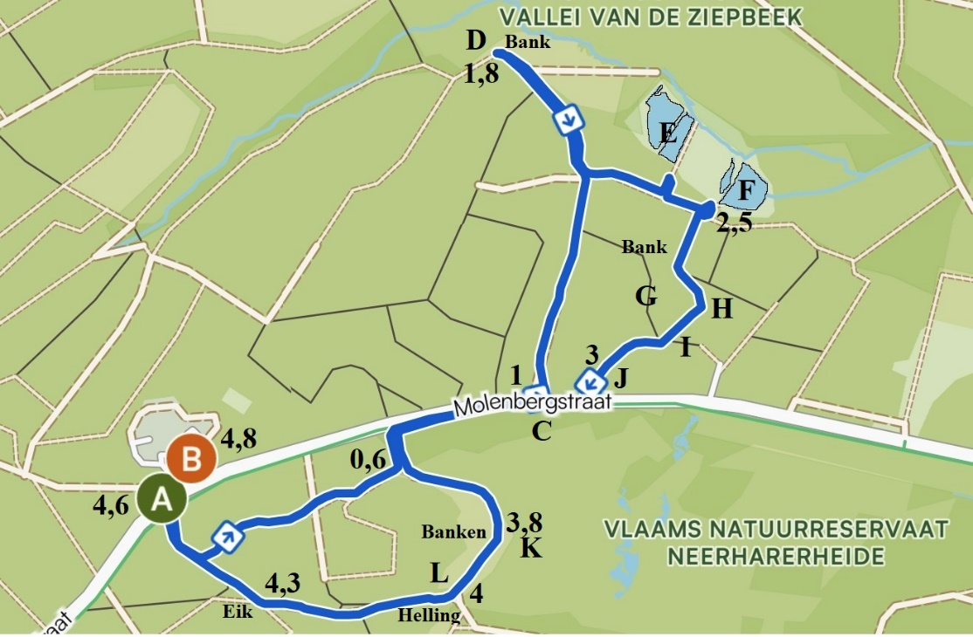
A-B: Rode Kruis Opvangcentrum voor Asielzoekers, Molenbergstraat 101, Lanaken
C: Herpedotunnel, de eerste Vlaamse veilige verbinding voor reptielen, amfibieën en zoogdieren. Zeldzame soorten zoals de gladde slang, levendbarende hagedis, heikikker en hazelworm zijn nog aanwezig in de Vallei van de Ziepbeek en de Neerharerheide, maar moeten steun krijgen om te kunnen overleven (verbinding, voldoende water).
D: Uitkijkpunt op de Vallei van de Ziepbeek.
E: Begin Gaarvijvercomplex, de eerste 2 vijvers op de Ziepbeek zijn ondiep en vragen daardoor veel onderhoud.
F: Gaarvijver, vroeger omzoomd door eiken en een fotograaf noemde toen zijn beeld van de vijver “My Little Eden”. Rechts achter zijn nog restanten te vinden van de Heidemolen/Siepmolen die ooit op de overloop stond.
G: Kinderkolonie Molenberg startte in 1948 als “Kolonie voor verzwakte kinderen” met de nadruk op gezondheid.
In 1978 veranderde Kind & Gezin de naam naar “Kinderopvangcentrum “, met een pedagogische en sociale invulling.
Van 1984 tot 1994 zorgde gekwalificeerd personeel voor kwaliteitsvolle begeleiding van kleinere leefgroepen.
In 1995 veranderde de naam en functie naar CKG, “Centrum voor Kinderzorg en Gezinsondersteuning”.
Vanaf 1997 kreeg Kind & Gezin meer geld als ze haar voorzieningen naar de noden bracht. Zo ontstonden de vestigingen in steden (Beringen, Bilzen, Maasmechelen).
In 2007 kocht de Vlaamse overheid de gebouwen. Door de ligging en de hoge renovatiekosten werd geen kandidaat gevonden voor een herbestemming van algemeen nut. Asielzoekers gebruikten de klaslokalen nog een tijdje.
In 2015 werd de site verlaten en in 2019 werden de gebouwen afgebroken.
H: Vleermuizenkelder. Bij de afbraak van het vroegere administratieve gebouw met ziekenboeg werd de kelder gespaard, omdat die bewoond is door vleermuizen. In 2024 bezweek de kelder gedeeltelijk onder het gewicht van de aarde die erop werd aangebracht. Zo te zien werd dat hersteld. Recentelijk werd de toegang mooi omkaderd.
I: Eiken. Centraal staan enkele indrukwekkende stoven van zomereik. Dit zijn de oudste en grootste hakhoutstoven in de regio. De omvangrijkste was laureaat “Boom van het jaar 2022”, maar verloor intussen enkele stammen.
Vleermuizenhotel. Daarnaast staat een hoog zomerverblijf met compartimenten voor diverse soorten vleermuizen.
J: Pad: We verlaten de site langs het pad dat door die asielzoekers belopen werd van en naar hun Opvangcentrum.
K: Neerharerheide. In veel poelen zijn de kleine watersalamander en de groene kikker gemakkelijk waar te nemen. Rechts zijn in de verte de Vijvers van het Asbroek te zien. Daarachter loopt de Asbeek.
L: Klimmen. Bij het verlaten van de heide moeten we 22 m klimmen. Ieder op eigen tempo. De rest is vlak.

